AT LIGHT SPEED

Návod na použitie

Obsah

1. Domovská obrazovka 3

2. Spustenie hry 4

3. Prerušenie hry 5

4. Koniec hry 6

1. Domovská obrazovka

Po spustení aplikácii začíname na domovskej obrazovke, ktorá nám ponúka:

* Možnosť spustiť hru
* Obrázkový popis ovládania hry
* Možnosť vypnutia/zapnutia zvuku
* Informáciu o najvyššom zaznamenanom skóre
* Možnosť ukončiť hru

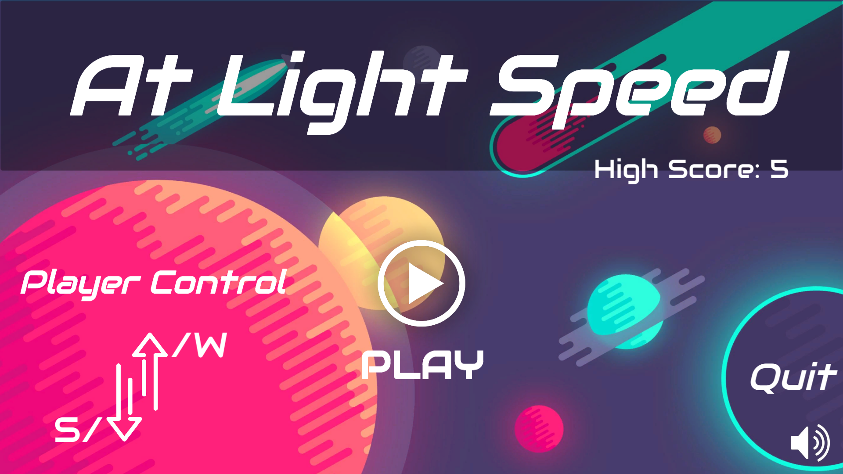

1. Spustenie hry

Po spustení hry pomocou tlačidla PLAY v strede domovskej obrazovky spustíme samotnú hru. Princípom hry At Light Speed je vydržať čo najdlhšie bez narazenia do prekážky, získať čo najvyššie skóre. S pribúdajúcim skóre sa zvyšuje rýchlosť, a teda aj náročnosť hry. Hráč – astronaut – letí smerom vpred. Jeho úlohou je vyhýbať sa kométam pohybom zhora nadol. Nebezpečná je pre neho ružová časť kométy. Ak sa hráčovi nepodarí uhnúť prekážke, hra pre neho končí.

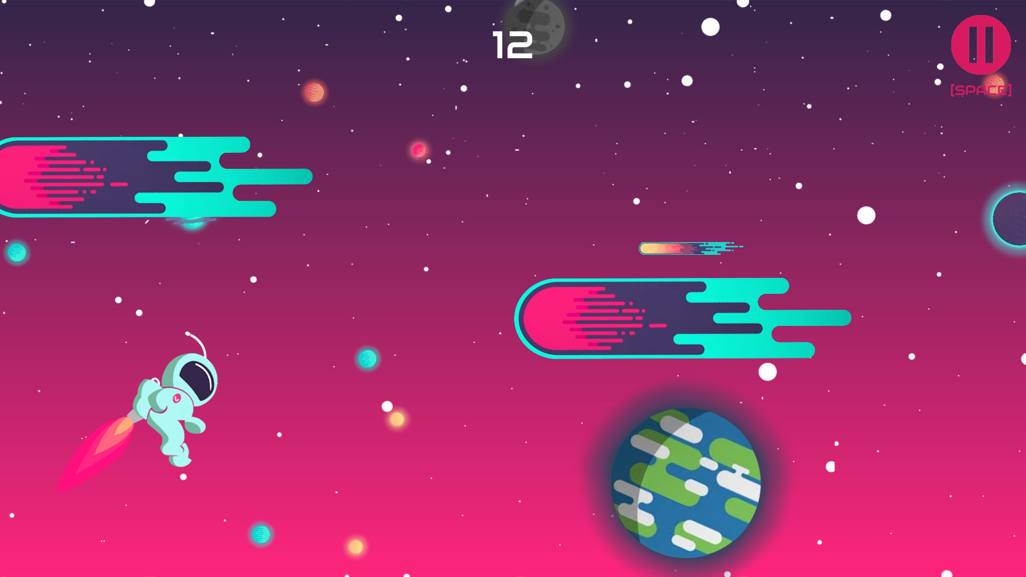

1. Prerušenie hry

Po kliknutí tlačidla stop v pravom hornom rohu, alebo stlačení klávesy SPACE sa pozastaví chod programu. Obrazovka nám ponúka 3 možnosti:

* Vrátenie sa na domovskú obrazovku
* Možnosť pokračovať v rozohranej hre
* Možnosť vypnutia/zapnutia zvuku

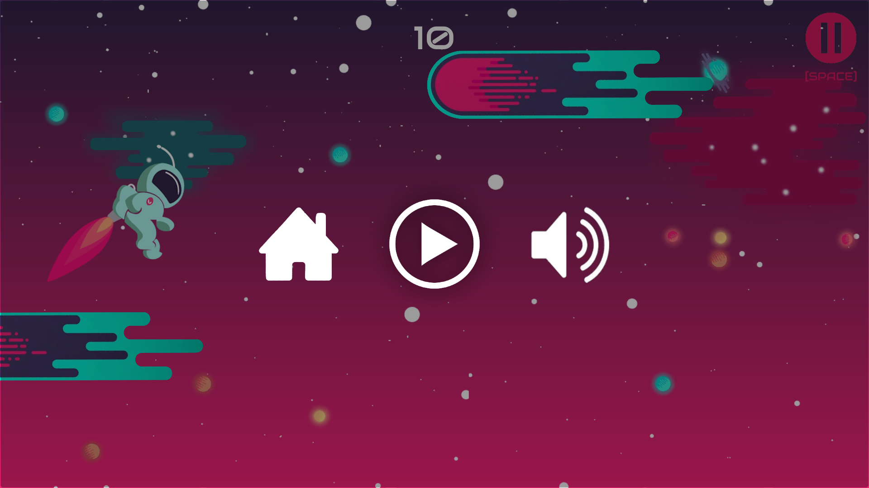

1. Koniec hry

Ak hráč neuhne prekážke, zobrazí sa Game Over panel, ktorý nám ponúka 3 možnosti:

* Vrátenie sa na domovskú obrazovku
* Možnosť vypnutia/zapnutia zvuku
* Možnosť opätovné spustenie hry

